

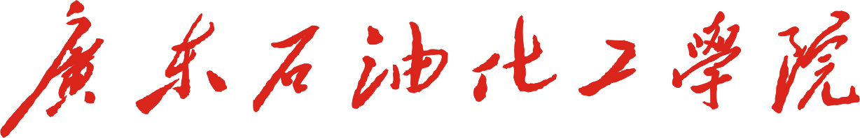

**研究生课程论文**

**论文名称：基于改进灰狼优化算法的无人机航线规划**

**姓 名： 王天森 李鑫 刘煜涵 林远淳 周杰**

**课程名称： 算法设计与分析**

**课程教师： 何杰光**

**开课学院： 计算机学院**

2024 年 12 月

**基于改进灰狼优化算法的无人机航线规划**

（1. 广东石油化工学院 计算机学院，广东 茂名 525000；2. 广东石油化工学院 电子信息学院，广东 茂名 525000；3. 广东石油化工学院 自动化学院，广东 茂名 525000）

**摘 要：**为应对三维复杂环境下的无人机航迹规划挑战，本文提出了一种基于改进灰狼优化算法的无人机三维航迹规划方法。通过模拟真实地理环境，建立三维地形模型和禁飞区模型，并设计了合理的评价函数。在改进算法方面，采用了一种结合贪婪策略和变异机制的初始化方法，有效提高了初始种群的平均适应度；引入非线性递减函数对距离控制参数进行动态调整，增强了灰狼优化算法的开发能力；设计了动态加权平均与静态平均相结合的位置更新策略，从而改善了算法位置更新的灵活性和适应性。仿真实验结果显示，与其他相关算法相比，该方法能够显著降低航迹代价，具备更快的收敛速度和更高的稳定性。

**关键词：**三维航迹规划；灰狼优化；无人机；贪婪思想；混合机制

**Based on Improved Grey Wolf Optimization Algorithm for Three-Dimensional Drone Trajectory Planning**

TianSen Wang, Xin Li, YuHan Liu, YuanChun Lin,Jie Zhou

(1. *College of Computer Science*, *Guangdong University of Petrochemical Technology*, *Maoming* 525000, *China*; 2.*Guangdong University of Petrochemical Technology, School of Electronic Information, Maoming, Guangdong 525000*; 3.*Guangdong University of Petrochemical Technology, School of Automation, Maoming, Guangdong 525000*)

**Abstract:**To address the challenges of drone trajectory planning in complex three-dimensional environments, this paper proposes a method for three-dimensional drone trajectory planning based on an improved Grey Wolf Optimization Algorithm. By simulating real geographical environments, three-dimensional terrain models and no-fly zone models are established, and a reasonable evaluation function is designed. In terms of algorithm improvement, an initialization method combining greedy strategy and mutation mechanism is adopted to effectively improve the average fitness of the initial population. A nonlinear decreasing function is introduced to dynamically adjust the distance control parameters, enhancing the development capability of the Grey Wolf Optimization Algorithm. A position update strategy combining dynamic weighted average with static average is designed to improve the flexibility and adaptability of the algorithm's position update. Simulation results show that compared to other related algorithms, this method can significantly reduce trajectory cost, with faster convergence speed and higher stability.

**Key words:** Three-dimensional trajectory planning; Grey Wolf Optimization; Unmanned aerial vehicle (UAV); Greedy mindset; Hybrid mechanism

1. 引言

目前，国内外针对机器人三维路径规划的方法主要可分为五类：基于采样的方法、基于节点的优化方法、基于数学模型的方法、仿生学方法以及多方法融合的策略[1][2]。这些方法在三维空间路径规划问题上提供了有效的解决思路，但各类算法均存在一定局限性。例如，人工势场法在路径规划过程中容易陷入局部最优[3]，且当优化目标较复杂时，其难以直接适用于三维路径规划。A*算法在维度增加的情况下，对计算时间和存储空间的需求呈指数级增长，难以满足高维规划的实际应用需求。遗传算法在简单环境中能够完成路径规划，但在复杂约束条件下往往难以找到满足约束的可行路径[4]。粒子群算法尽管具有一定的搜索能力，但由于其容易陷入局部最优，在处理复杂约束的路径规划问题时效果不佳[5]。

灰狼优化算法（GWO）[6]是一种新型的仿生智能优化算法。这个算法模拟了灰狼在自然中的捕食策略和等级制度。GWO算法的优点有结构朴素、灵活、需要调节的参数少和一定程度上避免陷入局部最优等优点[7]，但是GWO算法有开发能力差、更新策略不灵活的缺点，且GWO算法的初始化方法不适用于三维航迹规划。

本研究针对复杂地理环境建模，建立三维地理模型和禁飞区模型，提出一种基于改进灰狼优化算法的复杂地形、多约束条件的无人机三维航迹规划方法。并与传统GWO算法进行了效果对比，结果表明改进GWO算法的效果较好。

1. 方法

## **2.1 无人机航迹规划建模**

## **2.1.1 地形模型**

首先，本研究需要对三维地理环境（规划空间）进行离散化处理。具体而言，通过对规划空间进行立方体网格划分，将其分割为大小相等且彼此相邻的立方体单元。在此基础上，根据预设的飞行航点数量，在规划空间中依次搜索并连接有序的多个航点，从起点逐步连至目标点，最终形成完整的航迹，如图1所示。规划空间采用二维矩阵进行表示，其中矩阵中的每个元素表示在当前精度条件下对应位置的最高海拔值。基于上述离散化处理方法，规划空间的数学模型为：

（1）

## **2.1.2 禁飞区模型**

由于在真实的地理环境中会有人流密集区和军事管制区等禁飞区域，因此须建立相应禁飞区模型。本研究将禁飞区模型设置为圆柱体模型。由于规划空间矩阵的行代表横向方向，列代表纵向方向，因此第个禁飞区的圆心坐标为（，），设禁飞区的半径为，高度（无人机飞行的最高海拔高度）为固定值，禁飞区模型如图1深蓝色圆柱所示。基于上述，将禁飞区用B表示，有

（2）

**图1 三维地理环境下的无人机航迹模型**

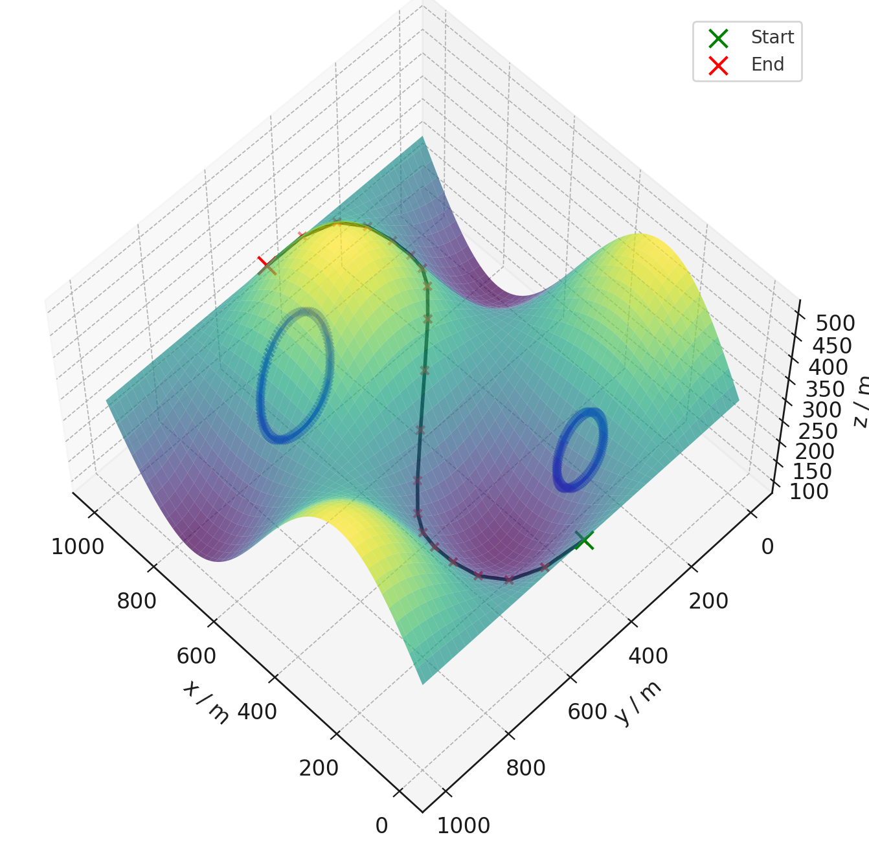

**2.1.3 无人机航迹规划的代价模型**

无人机航迹的优劣评价是通过多种指标综合衡量的，航迹代价（即适应度值的倒数）的评价指标主要由以下三部分构成：第一，能量消耗的程度；第二，飞行高度的影响；第三，禁飞区的威胁程度。因此，成本函数定义为式中：

和为权重参数；为消耗的能量；为禁飞区的威胁程度。当无人机在飞行过程中保持固定速度时，可用固定比例的飞行路线长度等价表示[10]，有式中：为比例因子；为第段飞行航迹的距离

其中，为第个航点，为第个航点的横坐标，为第个航点的纵坐标，为第个航点所对应的海拔高度。

## **2.2 无人机三维航迹规划**

## **2.2.1 灰狼优化算法**

灰狼优化算法（GWO）模拟了灰狼在自然界中的捕食行为及其等级制度。在该算法中，捕食行动由等级最高的灰狼（）领导， 和 辅助决策并协助行动，其他灰狼（）则根据前三者的指令进行行动。整个过程包括对猎物的跟踪、围剿和捕获，最终完成捕食任务。

在求解优化问题时，灰狼优化算法在*D*维搜索空间中定义灰狼种群，假设种群中包含*N*个灰狼个体。第i个灰狼个体在*D*维空间中的位置可表示为 。种群中当前适应度最优的个体记为，次优的个体记为，第三优的个体记为，其余个体则为 。猎物的位置对应于优化问题的全局最优解。

灰狼优化算法的寻优过程如下：

1. 在搜索空间中随机初始化灰狼种群
2. 对种群中的每个灰狼个体进行适应度评估，选出适应度值最优的三只灰狼（、、 ），将它们作为定位猎物（即全局最优解）的基准。
3. 通过 、、 的位置来引导下一代灰狼个体的位置更新。

在捕食过程中，灰狼种群首先围绕猎物进行包围。对应到算法的寻优过程中，需要确定灰狼个体与猎物之间的距离关系[6]，其计算公式为：

为第代时猎物的位置向量；为第代时灰狼个体的位置向量；和为系数；随着迭代次数从2线性递减到0；和为之间的随机数。

对于种群中的其他灰狼个体，其位置更新是基于前三只等级最高的灰狼（、、）的位置，以及当前个体自身位置对猎物方位的判断[6]，其计算公式为：

尽管灰狼优化算法具有参数少、一定程度上避免陷入局部最优等优点，但在三维航迹规划问题中，仍存在一些不足之处：

1. 随机初始化问题：在种群初始化阶段，生成的航点分布杂乱无序，导致个体的初始适应度较低，从而影响算法的早期搜索效率。
2. 开发能力不足：由于距离控制参数 a 采用线性递减方式，这种处理方式限制了算法后期开发能力，难以在复杂环境中高效搜索全局最优解。
3. 位置更新策略缺乏灵活性：灰狼优化算法通过适应度值排名前三的个体（、、）的平均位置来更新其他灰狼的位置。这种更新方式过于简单，缺乏灵活性，在复杂寻优问题中可能无法有效找到全局最优解。

## **2.2.2 改进灰狼优化算法**

针对上述问题，本研究对灰狼优化算法（GWO）进行了以下改进：

1. 基于贪婪思想的初始化方法

为了提高种群个体的平均适应度，本研究提出了一种基于贪婪思想的初始化方法。具体而言，该方法在生成个体时对航点的选择区间进行了优化，遵循以下规则：对于每一个航点，将前一个航点的坐标设定为下边界（第一个航点以起点的坐标作为下边界），目标点的坐标设定为上边界。在上述区间内，航点的随机选择服从均匀分布，从而保证初始化个体的航点分布大致满足航迹的方向性（由起点指向目标点）。该方法通过合理限制航点的分布范围，使初始化种群的航迹具有更明确的指向性，从而在一定程度上提高了种群的初始平均适应度。

基于贪婪思想的初始化方法可以表示为：

，为个体中两个相邻的航点坐标的横坐标；，为个体中两个相邻的航点坐标的纵坐标；，为目标点坐标的横坐标和纵坐标；为航点坐标的均匀分布函数。基于贪婪思想的初始化方法在一定程度上会降低种群的多样性，所以加入变异策略，通过变异阈值控制，形成混合初始化方法，即：当种群初始化变异参数小于阈值时，该个体初始化采用基于贪婪思想的初始化方法；反之，该个体采用原始的随机初始化方法。

1. 随着迭代次数的增加，从2非线性递减到0，变化速率先慢后快。定义为

式中：为当前迭代次数；为总的迭代次数。

1. 动态加权平均方法和静态平均方法相结合的位置更新策略。动态加权介入阈值和更新方法定义为

式中：为阈值；为动态加权介入比例系数；，，为，，个体的适应度值．若与的差值大于阈值，则采用动态加权平均；反之，则采用原始的静态平均。

## **2.2.3 基于改进灰狼优化算法的航迹规划流程**

1. 设置灰狼种群规模、变量维数、最大迭代次数．根据式（18）和（19）采用基于贪婪思想和加入变异策略的初始化方法，对于每个灰狼个体的航点位置进行初始化，即初始化参数，和。
2. 评估种群中每个灰狼个体是否符合约束条件。
3. 计算种群中每个灰狼个体的适应度值。
4. 将种群中的灰狼个体的适应度值进行比较，筛选出前三个表现最好的灰狼个体，，，记录它们对应的航点位置。
5. 对于种群的每一个灰狼个体，根据式（17）和（23）更新自己的位置。
6. 根据式（13）、（14）和（20），更新参数，和的值。

判断迭代次数是否满足要求，若满足，则算法结束，否则返回步骤ｂ

1. 实验

在 Intel Corei5CPU，2.49GHz，8GB 内存，MacOS 13.7.2系统，Python3.13环境下，对算法进行仿真实验．设置整体的规划空间为1km×1km×0.5km，设置禁飞区的参数如下表1。设置无人机飞行起点坐标为（10，10，25）m，终点坐标为（500，500，300）m。参数设置：航点个数为10，种群个数为200，迭代次数为100，w1，w2分别为0.2和100;动态加权介入比例系数g为50。

**表1 禁飞区参数表**

|  |  |  |  |
| --- | --- | --- | --- |
| 禁飞区的参数表 | | | |
| **X** | **Y** | **H** | **R** |
| 20 | 50 | 30 | 10 |
| 40 | 30 | 30 | 10 |
| 62 | 20 | 20 | 10 |
| ...... | | | |
| 440 | 440 | 480 | 10 |
| 480 | 460 | 400 | 10 |
| 480 | 460 | 410 | 10 |

**图2 灰狼优化算法2D航迹规划图**

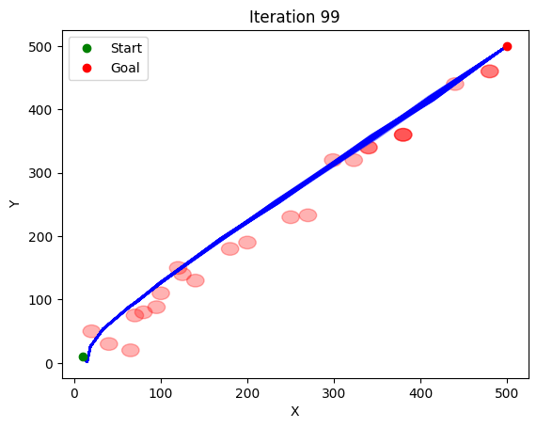

**图3 灰狼优化算法3D航迹规划图**

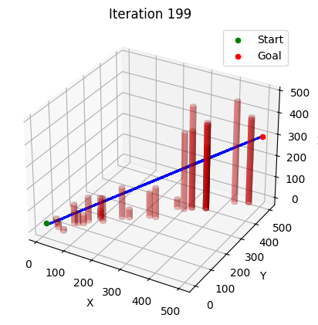

**图4 改进灰狼优化算法2D航迹规划图**

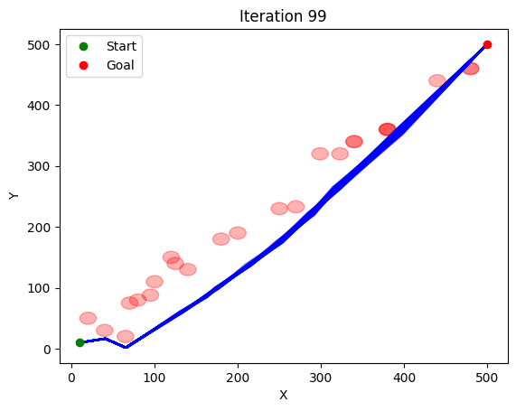

**图5 改进灰狼优化算法3D航迹规划图**

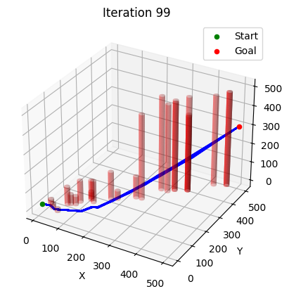

图2至图5展示了GWO算法与改进GWO算法在三维空间中航线规划的3D航线图和2D航线图。通过对比分析，可以清晰地看到，改进后的GWO算法在避障能力和航线规划能力上均明显优于传统GWO算法。具体而言，从3D航线图来看，改进GWO算法生成的航线更加平滑，航迹规划过程中能够有效绕过禁飞区和障碍物，充分体现了其优越的避障能力。同时，航线整体更加合理，较好地平衡了飞行代价与路径长度的优化目标。在2D航线图中，改进算法的航迹分布均匀性和目标指向性明显更强，能够更高效地生成满足复杂地理环境约束的可行路径。此外，改进GWO算法引入了基于贪婪思想的初始化方法和动态加权与静态平均混合的位置更新策略，使得种群具有更强的全局搜索能力和适应性。在复杂环境下，其航线规划能力显著提升，相较于未改进的GWO算法表现出更优的稳定性和效率。综上所述，图2至图5的结果充分表明，改进GWO算法在三维航线规划中的效果更优，具有较高的实用价值。

**表2 航线代价对比表**

|  |  |  |  |
| --- | --- | --- | --- |
| 航线代价对比表 | | | |
| 算法 | 平均航线 | 最佳航线 | 最差航线 |
| GWO | 161.3646 | 140.3229 | 187.2434 |
| 改进 GWO | 157.1634 | 138.2420 | 162.2796 |

1. 结论

提出了一种基于改进GWO算法的无人机三维航迹规划方法。该方法针对GWO算法在三维航迹规划问题中种群初始化效果差的问题，基于贪婪思想并引入变异策略，显著提升了初始种群的平均适应度值。通过引入非线性递减函数到距离控制参数，增强了算法的开发能力。同时，提出了一种动态加权平均与静态平均混合的位置更新策略，有效克服了GWO算法在位置更新策略上不够灵活的缺陷。在仿真实验中，本研究将改进的GWO算法与未改进的传统GWO算法在三维地理空间中进行了航迹规划对比。结果表明：改进的GWO算法生成的航迹更加有效、可行且合理；与未改进的GWO算法相比，改进算法的航迹代价更小、收敛速度更快、效果更加稳定。

本论文作者源代码链接：https://github.com/tiansenwang/gwo-planning

**参考文献(References):**

[1]Liang Y, Qia J, Songa D, et al. Survey of robot 3D path planning algorithms[J]. Journal of Control Science & Engineering, 2016（1）: 1-22.

[2]薛楷嘉, 王从庆, 李志宇. 基于混合蛙跳算法多无人机航点规划[J]. 华中科技大学学报: 自然科学版, 2015（S1）: 341-344.

[3]柳长安, 鄢小虎, 刘春阳, 等. 基于改进蚁群算法的移动机器人动态路径规划方法[J]. 电子学报, 2011, 39（5）: 1220-1224.

[4]胡荟, 蔡秀珊. 机器人三维路径规划问题的一种改进蚁群算法[J]. 计算机工程与科学, 2012, 34（11）: 153-157.

[5]马千知, 雷秀娟. 改进粒子群算法在机器人路径规划中的应用[J]. 计算机工程与应用, 2011, 47（25）: 241-244.

[6]Mirjalili S, Mirjalili S M, Lewis A. Grey wolf optimizer[J]. Advances in Engineering Software, 2014, 69（3）: 46-61.

[7]Zhang S, Zhou Y, Li Z, et al. Grey wolf optimizer for unmanned combat aerial vehicle path planning[J]. Advances in Engineering Software, 2016, 99: 121-136.

[8]Kambhoj V K. A novel hybrid PSO-GWO approach for unit commitment problem[J]. Neural Computing and Applications, 2016, 27（6）: 1643-1655.

[9]Mittal N, Singh U, Sohi B S. Modified grey wolf optimizer for global engineering optimization[J]. Applied Computational Intelligence & Soft Computing, 2016, 2016: 1-16.

[10]Wang Q, Zhang A, Qi L. Three-dimensional path planning for UAV based on improved PSO algorithm[C]//Proc of the 26th China Conference on control and decision making. Changsha: Neu Press, 2014: 3981-3985.